

**TÌM HIỂU MỘT SỐ KIẾN THỨC VỀ TÀI CHÍNH (2 tiết)**

**)**

**(3 tiết)**

**21**

**❶. Giáo viên soạn: Trần Thị Kim Oanh, FB: Oanh Trần; Hà Việt Hoa , FB: HaViet Hoa. ❷. Giáo viên phản biện: Trần Cao Hoàng FB: Trần Cao Hoàng.**

**❸. Giáo viên soạn PPT: Trần Cao Hoàng FB: Trần Cao Hoàng.**

*Dự kiến phân bố tiết*

|  |  |
| --- | --- |
| *Tiết 1* | *Hoạt động 1;2* |
| *Tiết 2* | *Hoạt động 3;4* |

**I. Mục tiêu**.

**1. Kiến thức:**

* Hiểu sự khác biệt giữa tiết kiệm và đầu tư.
* Nắm được công thức tính lãi suất kép, trượt giá.
* Hiểu về thuế thu nhập cá nhân, cách tính thuế thu nhập cá nhân.
* Thực hành thiết lập kế hoạch đầu tư cá nhân để đạt được tỉ lệ tăng trưởng như mong đợi.

**2. Về năng lực:**

- Năng lực tư duy và lập luận toán học. Thiết lập được công thức tính lãi kép. Phân biệt được khác nhau tiết kiệm và đầu tư.

- Năng lực giải quyết vấn đề toán học. Giải quyết được bài toán tiết kiệm và đầu tư tài chính của cá nhân.

- Năng lực mô hình hóa toán học. Tính được lãi suất kép, biết đọc được biểu đồ...

- Năng lực tự chủ và tự học. Tự giải quyết các bài tập.

- Năng lực giao tiếp và hợp tác. Tương tác tích cực của các thành viên trong nhóm khi thực hiện nhiệm vụ hợp tác.

**3. Về phẩm chất:**

Trách nhiệm: Có ý thức hỗ trợ, hợp tác với các thành viên trong nhóm để hoàn thành nhiệm vụ.

Nhân ái. Có ý thức tôn trọng ý kiến của các thành viên trong nhóm khi hợp tác.

**II. Thiết bị dạy học và học liệu**

Máy chiếu**,** phiếu học tập, giấy màu, giấy A0, bút lông, kéo….

**III. Tiến trình dạy học**.

**Hoạt động 1: Xác định vấn đề ( khởi động)**

**a) Mục tiêu:** Tạo sự tò mò, gây hứng thú cho học sinh khi tìm hiểu về “tiết kiệm và đầu tư”.

**b) Nội dung:**

**Hỏi 1** : Quan sát bức ảnh và nêu sự khác biệt ?

**Hỏi 2:** Cho học sinh xem clip: <https://m.youtube.com/watch?v=ywZ-iFJWCpw>. Theo em hiểu khái niệm tiết kiệm ? khái niệm đầu tư ?

**c) Sản phẩm:**

Suy nghĩ, hứng thú, sự tò mò của học sinh.

**d) Tổ chức thực hiện:**

***Bước 1: Giao nhiệm vụ:*** Yêu cầu học sinh đọc sách, quan sát hình ảnh, xem video

***Bước 2:*** ***Thực hiện nhiệm vụ:*** học sinh xem, và suy nghĩ

***Bước 3: Báo cáo, thảo luận:*** học sinh trao đổi, phát biểu ý kiến

***Bước 4: Kết luận, nhận định:***

* Gv đặt vấn đề: Trong cuộc sống, mỗi cá nhân luôn có kế hoạch về tiết kiệm và mua sắm. Làm thế nào để quản lí tài chính cá nhân được tốt, bài học hôm nay ta sẽ giải quyết vấn đề này.

**Hoạt động 2: Hình thành kiến thức**

**Hoạt động 2.1: Tiết kiệm và đầu tư**

**Hoạt động 2.1.1: Tiết kiệm – bài toán lãi suất kép**

**a) Mục tiêu:** Nắm được công thức tính lãi suất kép, trượt giá.

**b) Nội dung:**

**Câu hỏi thảo luận 1:** Ông A gửi vào ngân hàng  đồng theo hình thức lãi suất kép (nếu không rút tiền ra khỏi ngân hàng thì cứ sau mỗi năm số tiền lãi sẽ được nhập vào gốc để tính lãi cho năm tiếp theo). Lãi suất ngân hàng là /năm và không đổi qua các năm ông gửi tiền. Hỏi Sau đúng  năm ông rút toàn bộ số tiền cả vốn lẫn lãi được bao nhiêu tiền?

**Câu hỏi thảo luận 2:** Theo em thế nào là tiết kiệm

**Câu hỏi thảo luận 3:** Tháng 1 năm 2018, bác Việt gửi tiết kiệm 2 000 000 000 đồng kì hạn 36 tháng ở ngân hàng với lãi suất 7%/năm. Đến tháng 1 năm 2021, bác Việt rút tiền nêu trên để mua căn hộ chung cư với giá 30 626 075 đồng/mét vuông.

a) Hỏi tổng số tiền tiết kiệm bác Việt rút ra được vào tháng 1 năm 2021 là bao nhiêu?

b) Với số tiền nêu trên, bác Việt mua được căn hộ chung cư với diện tích bao nhiêu mét vuông?

c) Để mua được căn hộ 100 mét vuông ở thời điểm tháng 1 năm 2021, bác Việt cần phải gửi tiết kiệm từ tháng 1 năm 2018 bao nhiêu tiền?

**c) Sản phẩm:**

*Xây dựng công thức tính lãi suất kép dành cho học sinh lớp tự nhiên.*

**Thảo luận 1:**

Đặt 

Sau 1 năm số tiền cả vốn lẫn lãi ông A nhận được là: .

Sau 2 năm số tiền cả vốn lẫn lãi ông A nhận được là: .

…

Sau  năm số tiền cả vốn lẫn lãi ông A nhận được là: .

**Thỏa luận 2:** SGK – Mục em có biết trang 94.

**Thảo luận 3:**

Áp dụng công thức ta có  đồng

Vậy tổng số tiền tiết kiệm bác Việt rút ra được vào tháng 1 năm 2021 là 2 450 086 000 đồng.

Với số tiền nêu trên, bác Việt mua được căn hộ chung cư với diện tích là

.

1. Để mua được căn hộ 100 mét vuông ở thời điểm tháng 1 năm 2021, bác Việt cần có số tiền là  đồng.

Khi đó, bác Việt cần phải gửi tiết kiệm từ tháng 1 năm 2018 số tiền là  đồng.

**d) Tổ chức thực hiện:** *(kĩ thuật phòng tranh).*

***Bước 1: Giao nhiệm vụ:***

- Gv trình chiếu câu hỏi thảo luận.

- GV chia lớp thành 6 nhóm và phát mỗi nhóm 1 tờ giấy A0.

***Bước 2: Thực hiện nhiệm vụ:***

- HS thảo luận và phân công nhau cùng viết các kiến thức trên phiếu học tập theo hoạt động cá nhân, sau đó thống nhất trong tổ để ghi ra kết quả của nhóm vào tờ A0.

- Giáo viên đi đến các nhóm quan sát các nhóm hoạt động, đặt câu hỏi gợi ý cho các nhóm khi cần thiết.

***Bước 3: Báo cáo, thảo luận:*** HS treo phiếu học tập tại vị trí của nhóm và báo cáo.

***Bước 4: Kết luận, nhận định:***

Gv nhận xét các nhóm: Quan sát hoạt động của các nhóm và đánh giá thông qua bảng kiểm.

**Bảng kiểm**

|  |  |  |  |
| --- | --- | --- | --- |
| **Yêu cầu** | **Có** | **Không** | **Đánh giá năng lực** |
| Tự giác, chủ động trong hoạt động nhóm |  |  | Giao tiếp |
| Bố trí thời gian hợp lí |  |  |
| Hoàn thành hoạt động nhóm đúng hạn |  |  |
| Thảo luận và đóng góp ý kiến của các thành viên |  |  |

- Giáo viên chốt: Công thức tính lãi suất kép .

**Hoạt động 2.1.2: Đầu tư**

**a) Mục tiêu:** Học sinh làm quen bài toán đầu tư và nhận biết những nội dung biến đổi lợi nhuận khi đầu tư.

**b) Nội dung:**

**Thảo luận 3:** Cô Lan có 511 000 000 đồng và dự định đầu tư và chứng khoán của công ty A. Biểu đồ chứng khoán của công ty A được cho hình T.1 với những thời điểm khác nhau.

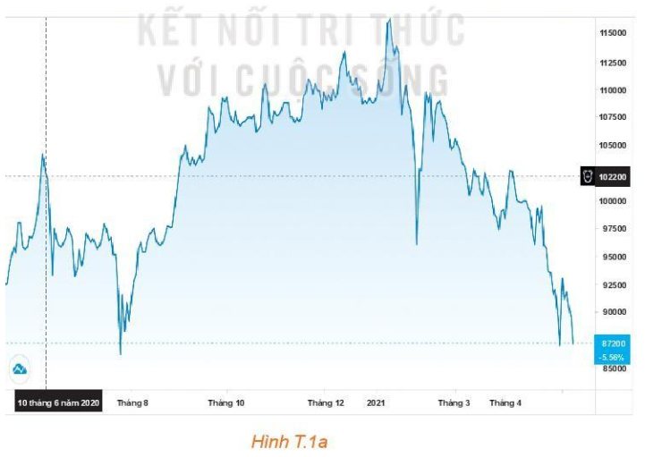

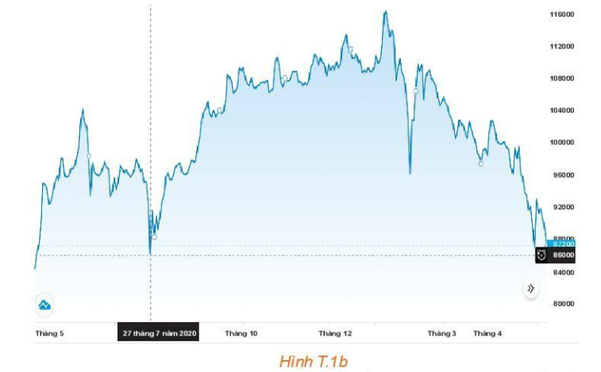

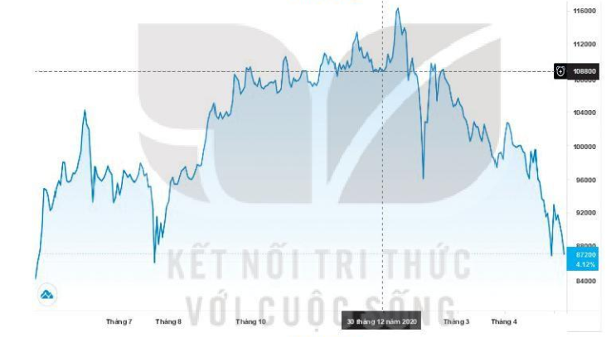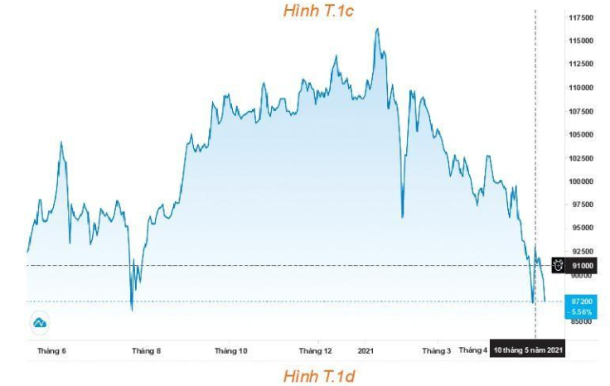

a) Từ biểu đồ chứng khoán cho biết giá cổ phiếu tại các thời điểm sau là bao nhiêu?

|  |  |  |  |  |
| --- | --- | --- | --- | --- |
| Thời gian | 10-6-2020 | 27-7-2020 | 30-12-2020 | 10-5-2021 |
| Giá mỗi cổ phiếu (Đồng) |  |  |  |  |

b) Nếu cô Lan bán 5000 cổ phiếu của công ty A vào các thời điểm sau thì tổng số tiền tương ứng cô Lan thu được là bao nhiêu?

|  |  |  |
| --- | --- | --- |
| 27-7-2020 | 30-12-2020 | 10-5-2021 |

c) Nếu ngày 10-6-2020 cô Lan dùng số tiền 511 000 000 đồng để gửi tiết kiệm với lãi suất 6%/năm cho kì hạn một tháng thì vào ngày 10-5-2021, tổng số tiền cô Lan nhận được là bao nhiêu?

d) Với tình huống trên, cô Lan nên đầu tư như thế nào để hiệu quả nhất.

|  |  |  |
| --- | --- | --- |
| Thời gian | Tổng tiền gốc và lãi gửi ngân hàng lãi suất 6%/năm | Chênh lệch  So với đầu tư ban đầu |
| 27-7-2020 |  |  |
| 30-12-2020 |  |  |
| 10-5-2021 |  |  |

e) Nếu so sánh giữa việc gửi tiết kiệm và đầu tư, cô Lan nên chọn hình thức nào?

**Thảo luận 4: Em hiểu thế nào là đầu tư**

**c) Sản phẩm:**

**Thảo luận 3**

a)

|  |  |  |  |  |
| --- | --- | --- | --- | --- |
| Thời gian | 10-6-2020 | 27-7-2020 | 30-12-2020 | 10-5-2021 |
| Giá mỗi cổ phiếu (Đồng) | 102 200 | 86 000 | 108 800 | 91 000 |

b)

|  |  |  |  |  |
| --- | --- | --- | --- | --- |
| Thời gian | Giá mỗi cổ phiếu (Đồng) | Số cổ phiếu bán ra | Tổng số tiền thu được | Chệnh lệch so với ban đầu đầu tư (511000000 đồng) |
| 27-7-2020 | 86 000 | 5000 | 430 000 000 | - 81 000 000 |
| 30-12-2020 | 108 800 | 5000 | 544 000 000 | + 33 000 000 |
| 10-5-2021 | 91 000 | 5000 | 455 000 000 | - 56 000 000 |

c)

Từ 10-6-2020 đến 10-5-2021 là 11 tháng.

lãi suất 6%/năm = /tháng.

Tổng số tiền cô Lan nhận được khi gửi lãi ngân hàng là  đồng.

d) Từ bảng kết quả bên dưới, ta thấy hiệu quả tùy thuộc vào từng thời điểm.

|  |  |  |  |  |
| --- | --- | --- | --- | --- |
| Thời gian | Giá mỗi cổ phiếu (Đồng) | Số cổ phiếu bán ra | Tổng số tiền thu được | Chệnh lệch so với ban đầu đầu tư (511000000 đồng) |
| 27-7-2020 | 86 000 | 5000 | 430 000 000 | - 81 000 000 |
| 30-12-2020 | 108 800 | 5000 | 544 000 000 | + 33 000 000 |
| 10-5-2021 | 91 000 | 5000 | 455 000 000 | - 56 000 000 |

e) So sánh 2 bảng kết quả

|  |  |  |  |  |
| --- | --- | --- | --- | --- |
| Thời gian | Giá mỗi cổ phiếu (Đồng) | Số cổ phiếu bán ra | Tổng số tiền thu được | Chệnh lệch so với ban đầu đầu tư (511000000 đồng) |
| 27-7-2020 | 86 000 | 5000 | 430 000 000 | - 81 000 000 |
| 30-12-2020 | 108 800 | 5000 | 544 000 000 | + 33 000 000 |
| 10-5-2021 | 91 000 | 5000 | 455 000 000 | - 56 000 000 |

|  |  |  |
| --- | --- | --- |
| Thời gian | Tổng tiền gốc và lãi gửi ngân hàng lãi suất 6%/năm | Lãi  (đồng) |
| 27-7-2020 | 513 555 000 | 3 555 000 |
| 30-12-2020 | 534 460 306 | 23 460 306 |
| 10-5-2021 | 539 818270,5 | 28 818 270,5 |

Nếu cô Lan gửi tiết kiệm đến ngày 10-5-2021, cô Lan sẽ lãi 28 818 270,5 đồng.

Như vậy, quyết định nên đầu tư hay gửi tiết kiệm cần phải tùy từng thời điể và phụ thuộc sự phân tích của các nhà đầu tư, để đạt hiệu quả nhất.

**Thảo luận 4:** SGK – Mục em có biết trang 94.

**d) Tổ chức thực hiện: (***học sinh hoạt động nhóm).*

***Bước 1: Giao nhiệm vụ:***

* Giáo viên chia lớp thành 6 nhóm.
* Giáo viên phát mỗi nhóm 1 phiếu học tập.

***Bước 2: Thực hiện nhiệm vụ:***

* Các nhóm viết đề bài vào phiếu học tập.
* Các nhóm chuyển đề bài sang nhóm khác theo quy tắc vòng tròn: nhóm 1 chuyển cho nhóm 2, nhóm 2 chuyển cho nhóm 3.
* Các nhóm giải vòng tròn ( tức là nhóm 2 giải nhóm 1, nhóm 3 giải nhóm 2,…., nhóm 1 giải nhóm 6)
* Giáo viên theo dõi các nhóm hoạt động, giải đáp thắc mắc khi cần thiết.

***Bước 3: báo cáo, thảo luận :***

* Các nhóm nhận xét và chấm điểm lời giải.

***Bước 4: kết luận, nhận định:***

* Giáo viên chốt và nhận xét hoạt động của học sinh: trình bày có khoa học không? Học sinh thuyết trình có tốt không? Học sinh giải đáp thắc mắc câu hỏi của các bạn khác có hợp lí không? Có lỗi sai về kiến thức không?

**Hoạt động 2.2: Thuế thu nhập cá nhân**

**Hoạt động 2.2.1: Thuế thu nhập cá nhân – Công thức tính toán**

**a) Mục tiêu:** Tìm hiểu về thuế thu nhập cá nhân

**b) Nội dung:**

**Thảo luận 5:**

Em hiểu thế nào là thuế thu nhập cá nhân?

Công thức tính thu nhập thuế?

Công thức tính thuế thu nhập cá nhân

**c) Sản phẩm:**

+ Thuế thu nhập cá nhân là khoản tiền (thuế) mà người có thu nhập phải trích nộp một phần vào ngân sách nhà nước sau khi đã tính các khoản được giảm trừ. Các khoản giảm trù thông thường bao gồm:

- Giảm trừ bản thân;

- Giảm trừ người phụ thuộc.

+ Thuế suất thuế thu nhập cá nhân là tỉ lệ phần trăm dùng để tính số thuế phải nộp căn cứ vào phần thu nhập tính thuế của mỗi người.

Công thức

Thu nhập tính thuế = thu nhập chịu thuế - các khoản giảm trừ

Thuế thu nhập cá nhân = thu nhập tính thuế x thuế suất

**d) Tổ chức thực hiện: (***học sinh hoạt động nhóm).*

***Bước 1: Giao nhiệm vụ:***

* Giáo viên chia lớp thành 6 nhóm.
* Giáo viên phát mỗi nhóm 1 phiếu học tập.

***Bước 2: Thực hiện nhiệm vụ:***

* Các nhóm viết đề bài vào phiếu học tập.
* Các nhóm chuyển đề bài sang nhóm khác theo quy tắc vòng tròn: nhóm 1 chuyển cho nhóm 2, nhóm 2 chuyển cho nhóm 3.
* Các nhóm giải vòng tròn ( tức là nhóm 2 giải nhóm 1, nhóm 3 giải nhóm 2,…., nhóm 1 giải nhóm 6)
* Giáo viên theo dõi các nhóm hoạt động, giải đáp thắc mắc khi cần thiết.

***Bước 3: báo cáo, thảo luận :***

* Các nhóm nhận xét và chấm điểm lời giải.

***Bước 4: kết luận, nhận định:***

* Giáo viên chốt và nhận xét hoạt động của học sinh: trình bày có khoa học không? Học sinh thuyết trình có tốt không? Học sinh giải đáp thắc mắc câu hỏi của các bạn khác có hợp lí không? Có lỗi sai về kiến thức không?

**Hoạt động 3: Luyện tập**

**Hoạt động 3.1: Luyện tập về đầu tư**

**a) Mục tiêu:** Tìm hiểu sâu về các tình huống đầu tư.

**b) Nội dung:**

Bài tập: Anh Tiến có 898 200 000 đồng dự định đầu tư. Anh Tiến mong muốn sau 2 năm sẽ nhận được só tiền (cả gốc lẫn lãi) là 1 tỉ đồng. Ngày 9-12-2020, anh Tiến quyết định đầu tư mua cổ phiếu của công ti B. Giá mỗi cổ phiếu là 24 950 đồng. Biểu đồ chứng khoán của công ti B được cho trong hình T.2.

Dựa vào biểu đồ, hãy tính số tiền mà anh Tiến thu được khi bán cổ phiếu của công ti B tại các thời điểm sau:

a) 15/3/2021

b) 15/4/2021

c) 18/5/2021

**c) Sản phẩm:**

Số cổ phiếu anh Tiến mua ngày 9/12/2020 là:

 (cổ phiếu)

Từ biểu đồ, ta có giá cổ phiếu công ti B tại các thời điểm:

|  |  |  |  |
| --- | --- | --- | --- |
|  | **15/3/2021** | **15/4/2021** | **18/5/2021** |
| **Giá cổ phiếu** | 33 0000 đồng | 34 500 đồng | 36 550 đồng |

Số tiền anh Tiến thu được khi bán cổ phiếu của công ti B tại thời điểm **15/3/2021** là:

(đồng)

Số tiền anh Tiến thu được khi bán cổ phiếu của công ti B tại thời điểm **15/4/2021** là:

(đồng)

Số tiền anh Tiến thu được khi bán cổ phiếu của công ti B tại thời điểm **18/5/2021** là:

(đồng)

**d) Tổ chức thực hiện: (***học sinh hoạt động nhóm).*

***Bước 1: Giao nhiệm vụ:***

* Gv trình chiếu câu hỏi thảo luận.
* GV chia lớp thành 6 nhóm và phát mỗi nhóm 1 tờ giấy A0.

***Bước 2: Thực hiện nhiệm vụ:***

* HS thảo luận và phân công nhau cùng viết các kiến thức trên phiếu học tập theo hoạt động cá nhân, sau đó thống nhất trong tổ để ghi ra kết quả của nhóm vào tờ A0.
* Giáo viên đi đến các nhóm quan sát các nhóm hoạt động, đặt câu hỏi gợi ý cho các nhóm khi cần thiết.

***Bước 3: Báo cáo, thảo luận:*** HS treo phiếu học tập tại vị trí của nhóm và báo cáo.

***Bước 4: Kết luận, nhận định:***

* Gv nhận xét các nhóm: Quan sát hoạt động của các nhóm và đánh giá thông qua bảng kiểm.

**Bảng kiểm**

|  |  |  |  |
| --- | --- | --- | --- |
| **Yêu cầu** | **Có** | **Không** | **Đánh giá năng lực** |
| Tự giác, chủ động trong hoạt động nhóm |  |  | Giao tiếp |
| Bố trí thời gian hợp lí |  |  |
| Hoàn thành hoạt động nhóm đúng hạn |  |  |
| Thảo luận và đóng góp ý kiến của các thành viên |  |  |

**Hoạt động 3.2: Luyện tập về thuế nhập cá nhân**

**a) Mục tiêu:** Luyện tập và tìm hiểu sâu về thuế thu nhập cá nhân.

**b) Nội dung:** Hoạt động 3 SGK/T95

Thuế suất biểu lũy tiền từng phần đươc phân loại chi tiết trong bảng sau:

|  |  |  |
| --- | --- | --- |
| **Bậc thuế** | **Phần thu nhập tính thuế/tháng**  **(triệu đồng)** | **Thuế suất**  **(%)** |
| 1 | Đến 05 | 5 |
| 2 | Trên 05 đến 10 | 10 |
| 3 | Trên 10 đến 18 | 15 |
| 4 | Trên 18 đến 32 | 20 |
| 5 | Trên 32 đến 52 | 25 |
| 6 | Trên 52 đến 80 | 30 |
| 7 | Trên 80 | 35 |

a) Hãy lập công thức hàm số bậc nhất mô tả sự phụ thuộc của thuế thu nhập cá nhân vào phần thu nhập tính thuế/ tháng với mức thu nhập tính thuế/tháng không quá 5 triệu đồng và vẽ đồ thị hàm số.

b) Hãy lập công thức hàm số bậc nhất mô tả sự phụ thuộc của thuế thu nhập cá nhân vào phần thu nhập tính thuế/ tháng với mức thu nhập tính thuế/tháng trên 5 triệu đồng và không quá 10 triệu đồng. Vẽ đồ thị hàm số này.

c) Anh Nam làm việc ở một ngân hàng với mức thu nhập tính thuế đều đặn là 28 triệu đồng/ tháng và có một người phụ thuộc (một con nhỏ dướt 18 tuổi). Hãy giúp anh Nam tính số thuế thu nhập cá nhân mà anh phải nộp trong một năm, biết rằng các khoản giảm trừ được tính bao gồm giảm trừ cho bản thân anh Nam (11 triệu đồng/tháng) và giảm trừ người phụ thuộc (4,4 triệu đồng/tháng cho mỗi người phụ thuộc).

**c) Sản phẩm:**

a) Gọi x là thu nhập tính thuế và y là số tiền thuế thu nhập cá nhân (tính theo tháng)



b)



c) Thu nhập tính thuế của anh Nam trong một tháng là:

(đồng)

Tiền thuế anh Nam phải nộp trong một tháng là:

(đồng)

Tiền thuế thu nhập cá nhân anh Nam phải nộp trong một năm là:

(đồng)

**d) Tổ chức thực hiện: (***học sinh hoạt động nhóm).*

***Bước 1: Giao nhiệm vụ:***

* Gv trình chiếu câu hỏi thảo luận.
* Gv yêu cầu học sinh thảo luận theo nhóm bàn

***Bước 2: Thực hiện nhiệm vụ:***

* HS thảo luận và phân công nhau cùng viết các kiến thức trên phiếu học tập.
* Giáo viên đi đến các nhóm quan sát các nhóm hoạt động, đặt câu hỏi gợi ý cho các nhóm khi cần thiết.

***Bước 3: Báo cáo, thảo luận:*** HS treo phiếu học tập và báo cáo kết quả.

***Bước 4: Kết luận, nhận định:***

* Gv nhận xét các nhóm: Quan sát hoạt động của các nhóm và đánh giá.

**Hoạt động 4: Vận dụng.**

**Hoạt động 4.1: Xây dựng công thức tính thuế thu nhập cá nhân.**

**a) Mục tiêu:** Góp phần hình thành và phát triển năng lực khái quát hóa, củng cố kiến thức về thuế thu nhập cá nhân và làm quen với khái niệm hàm số xác định theo từng khoảng.

**b) Nội dung:** Hãy sử dụng bảng thuế suất biểu lũy tiền từng phần được cho trong HDD3 để xây dựng công thức tính thuế thu nhập cá nhân theo từng trường hợp ( căn cứ vào phần thu nhập tính thuế).

**c) Sản phẩm:** Gọi x là thu nhập tính thuế, y là số tiền thuế thu nhập cá nhân (tính theo tháng).

**TH1:**  thì 

**TH2:**  thì 

**TH3:**  thì



**TH4:**  thì



**TH5:**thì 

**TH6:**thì 

**TH7:**thì 

**d) Tổ chức thực hiện:**

***Bước 1: Giao nhiệm vụ:*** GV giao nhiệm vụ cho HS như mục nội dung và gợi ý các trường hợp của bài toán.

***Bước 2: Thực hiện nhiệm vụ:*** HS thực hiện nhiệm vụ cá nhân.

***Bước 3:Báo cáo, thảo luận :*** Học sinh trình bày bài làm lên bảng.

***Bước 4: Lết luận, nhận định:***

* GV chọn một số HS phát biểu ý kiến.
* GV tổng hợp từ một số bài nộp của HS và nhận xét, đánh giá chung để các HS khác tự xem lại bài của mình.
* Thông qua bảng kiểm: Đánh giá kết quả học tập thông qua bảng kiểm

|  |  |  |  |
| --- | --- | --- | --- |
| **Yêu cầu** | **Có** | **Không** | **Đánh giá năng lực** |
| Học sinh có tự giác làm bài tập |  |  | Tự học, tự chủ |
| Có giải quyết được vấn đề |  |  | Giải quyết vấn đề |
| Xác định công thức tính thuế thu nhập cá nhân trong mọi trường hợp |  |  |

**Hoạt động 4.2: Vận dụng giải quyết bài toán tính lãi tiền gửi tiết kiệm.**

**a) Mục tiêu:** Luyện tập củng cố kiến thức bài toán tính tiền lãi khi gửi tiết kiệm.

**b) Nội dung:**

**Bài 1:** Một khách hàng gửi ngân hàng 20 triệu đồng, kỳ hạn 3 tháng, với lãi suất 0,65 % một tháng theo phương thức lãi kép. Hỏi sau bao lâu vị khách này mới có số tiền lãi nhiều hơn số tiền gốc ban đầu gửi ngân hàng? Giả sử người đó không rút lãi ở tất cả các định kỳ.

A. 8 năm 11 tháng.    B. 19 tháng.    C. 18 tháng.    D. 9 năm.

**Bài 2**: Chị Thanh gửi ngân hàng 155 triệu đồng, với lãi suất 1,02 % một quý. Hỏi sau một năm số tiền lãi chị nhận được là bao nhiêu? (làm tròn đến hàng nghìn)

A. 161 421 000.    B. 161 324 000    C. 7 698 000    D. 6 421 000.

**c) Sản phẩm:**

**Bài 1.**

**Đáp án: D**

Lãi suất theo kỳ hạn 3 tháng là 

Gọi n là số kỳ hạn cần tìm. Theo giả thiết ta có n là số tự nhiên nhỏ nhất thỏa mãn:



Ta được chu kỳ, một chu kỳ là 3 tháng.

Nên thời gian cần tìm là 36. 3= 108 tháng = 9 năm.

**Bài 2:**

**Đáp án: D**

Số tiền lãi chính là tổng số tiền cả gốc lẫn lãi trừ đi số tiền gốc.

Áp dụng công thức lãi kép với 12 tháng= 4 quý (n = 4) nên số tiền lãi là  (đồng).

**d) Tổ chức thực hiện: (***học sinh hoạt động nhóm, hoàn thành bài tập ở nhà).*

***Bước 1: Giao nhiệm vụ:***

* Gv trình chiếu câu hỏi thảo luận.
* Gv chia lớp thành 4 nhóm và yêu cầu học sinh thảo luận và trình bày ra phiếu học tập.
* Gv gọi đại diện các nhóm lên trình bày và báo cáo kết quả vào buổi học sau.

***Bước 2: Thực hiện nhiệm vụ:***

* HS thảo luận và thực hiện nhiệm vụ ở nhà.

***Bước 3: Báo cáo, thảo luận:*** HS treo phiếu học tập và báo cáo kết quả.

***Bước 4: Kết luận, nhận định:***

* Gv nhận xét các nhóm: Quan sát hoạt động của các nhóm và đánh giá.

------------------------------------------------------------